Yves Citton
Etudes de media comparés

Diagrammes

Diagramme 1 : Le mille-feuille attentionnel

Attention collective | envoûtements médiatiques |  | publics
Attention conjointe | situations relationnelles |  | foules/groupes
Attention individuante | choses/expériences |  | individus
réflexive | valeurs | évaluations | sujets
volontaire | objets | focalisations | système exécutif
automatique | saillances | captivations | système perceptif

Diagramme 2 : Les régimes attentionnels (adapté de Dominique Boullier)

alerte

mass media art moderne

projection immersion

art classique arts de l’interprétation

fidélisation

Diagramme 3 : Improviste des appareils / Improvisation des gestes (Vilém Flusser & P.-D. Huyghe)

Clichés dans l’imagination subjective | 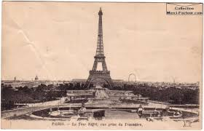 |  |  | Automatisme  non-subjectif |  | ATTENTES
Artiste  « Créateur » |  | Projet artistique | Figure | Réalisation  M a c h i n e  Captation | Message prémédité | Circulation  à  l’identique
Ingénieur  Designeur  Marketeur |  | Programme  technique Programme commercial |  | Medium  A p p a r e i l  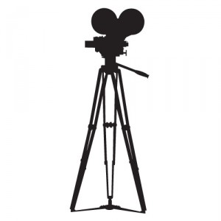 | Œuvre  à dimension documentaire  (documente le fond par ouverture à l’improviste du bruit) | Possibilités :  - d’infléchissement/ enrichissement/innovation  - de découverte de nouveaux usages des appareils  - de reconfiguration  du sensible
Environnement  Milieu sensoriel |  | « Bruit »  Imprévu :  source d’improviste | Fond
Artiste « Performeur » |  | 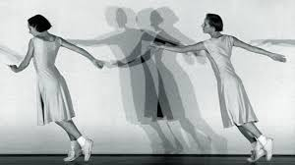 |  | G e s t e  d’improvisation humaine | Œuvre à dimension performantielle | ATTENTIONS

Diagramme 4 : La méta-attention esthétique

dénivellation
critique

immersion

méta-attention du attention du écran/livre
spectateur narrateur/personnage

investigation subjectivation objectivation

Diagramme 5 : Types de rétentions et protensions (selon Bernard Stiegler)

Rétentions primaires | Perceptions actuelles (in praesentia) | Attention perceptive
Rétentions secondaires | Souvenirs d’impressions passées (in absentia) | Attention mémorielle
Rétentions tertiaires  ( = media) | Extériorisations et fixations techniques de perceptions : jamais la proportion des rétentions tertiaires n’a été aussi grande dans la façon dont les humains « s’imaginent » le monde (praesentia + absentia)) | Attention médiée
Protensions | Anticipations de perceptions futures | Attentes (basées sur rétentions)

Diagramme 6 : Caractérisation des media (selon Marshall T. Poe)

Attribut du medium | Attribut du réseau | Besoin humain | Pratiques sociales | Valeur culturelle
Accessibilité +/- | Diffus / Concentré | Pouvoir -/+ | Egalisé / Hiérarchisé | Egalité / Elitisme
Privauté +/- | Segmenté / Connecté | Secret +/- | Fermé / Ouvert | Privatisme / Publicisme
Définition +/- | Iconique / Symbolique | Plaisir +/- | Sensualisé/Conceptualisé | Réalisme / Idéalisme
Volume +/- | Illimité / Contraint | Diversion +/- | Hédonisé / Economisé | Hédonism / Ascétisme
Vitesse +/- | Dialogique/Monologique | Expression +/- | Démocratisé / Centralisé | Délibérativisme/Autoritarisme
Taille +/- | Extensif / Intensif | Curiosité→présent +/- | Diversifié / Simplifié | Pluralisme / Monisme
Persistance +/- | Additif / Substitutif | Curiosité→passé +/- | Historicisé / Ritualisé | Temporalisme / Eternalisme
Recherchabilité +/- | Cartographié/Non-cartographié | Autonomie +/- | Amateur / Professionnel | Individualisme/Collectivisme

Diagramme 7 : Media / Médias / Médiums (adapté de Thierry Bardini)

Graphie | Définition | Adjectif
medium / media | Ce qui passe par un appareil de médiation pour enregistrer, communiquer et/ou traiter des impressions sensibles  « Les media consistent en une action de plier le temps, l’espace et les agentivités » (Jussi Parikka) | médiologique
média / médias | Ce qui permet une diffusion de masse au sein de « publics » | médiatique
médium / médiums | Ce qui induit un brouillage des causalités linéaires habituellement reconnues comme rationnelles dans les opérations de communication (principe de causalité formelle par boucles récursives) | médiumnique

